ФГБОУ ВО КрасГМУим. проф. В.Ф. Войно-Ясенецкого Минздрава России
Фармацевтический колледж

ДНЕВНИК
производственной практики

МДК 03.01 Организация деятельности аптеки и ее структурных подразделений.
ПМ.03 Организация деятельности структурных подразделений аптеки и руководство аптечной организацией при отсутствии специалиста с высшим образованием

Ф.И.О_______Томилова Юлия Николаевна _________________

Место прохождения практики В форме ЭО и ДОТ .
(медицинская/фармацевтическая организация, отделение)

с «11» мая 2020 г. по «23» мая 2020 г.

Руководители практики:

Общий – Ф.И.О. (его должность) Тюльпанова Марина Викторовна

Непосредственный – Ф.И.О. (его должность) Тюльпанова Марина Викторовна
Методический – Ф.И.О. (его должность) Тюльпанова Марина Викторовна

Красноярск
2020

Содержание

1. Цели и задачи практики.

2. Знания, умения, практический опыт, которыми должен овладеть студент после прохождения практики.

3. Тематический план.
4. График прохождения практики.
5. Инструктаж по технике безопасности.
6. Содержание и объем проведенной работы.
7. Отчет по производственной практике (цифровой, текстовой).

Цель и задачи прохождения производственной практики
Цель производственной практики по МДК 03.01 Организация деятельности аптеки и ее структурных подразделений состоит в закреплении и углублении теоретической подготовки обучающегося, приобретении им практических умений, формировании компетенций, составляющих содержание профессиональной деятельности фармацевта.

Задачами являются:
- Ознакомление с организацией работы фармацевтического персонала по приему рецептов, отпуску по ним лекарственных препаратов, безрецептурному отпуску, фасовочным работам, получению товаров аптечного ассортимента от поставщиков.
- Формирование основ социально-личностной компетенции путем приобретения студентом навыков межличностного общения с фармацевтическим персоналом и клиентами аптечных организаций.
- Формирование умений проведения фармацевтической экспертизы рецепта, отпуска товаров аптечного ассортимента, приемки товара, формировании заявок на товары.
- Формирование практического опыта ведения первичной учетной документации, соблюдение требований санитарного режима, охраны труда и техники безопасности.

2. Знания, умения, практический опыт, которыми должен овладеть студент после прохождения практики.

Приобрести практический опыт:
- соблюдения требований санитарного режима, охраны труда, техники безопасности;
- ведения первичной учетной документации.

Освоить умения:
- организовывать прием, хранения, учет, отпуск лекарственных средств и товаров аптечного ассортимента в организациях оптовой и розничной торговли;
- организовывать работу по соблюдению санитарного режима, охране труда, технике безопасности и противопожарной безопасности;
- формировать социально-психологический климат в коллективе;
- пользоваться компьютерным методом сбора, хранения и обработки информации, применяемой в профессиональной деятельности, прикладными программами обеспечения фармацевтической деятельности.

Знать:
- федеральные целевые программы в сфере здравоохранения, государственное регулирование фармацевтической деятельности;
- порядок закупки и приема товаров от поставщиков.
- хранение, отпуск (реализация) лекарственных средств, товаров аптечного ассортимента.
- основы фармацевтического менеджмента и делового общения.
- законодательные акты и другие нормативные документы, регулирующие правоотношения в процессе профессиональной деятельности.

Прохождение производственной практики направлено на формирование следующих общих (ОК) и профессиональных (ПК) компетенций:
ОК 1. Понимать сущность и социальную значимость своей будущей профессии, проявлять к ней устойчивый интерес
ОК 2. Организовывать собственную деятельность, определять методы и способы выполнения профессиональных задач, оценивать их эффективность качество.
ОК 3. Принимать решения в стандартных и нестандартных ситуациях и нести за них ответственность.
ОК 4. Осуществлять поиск и использования информации, необходимой для эффективного выполнения профессиональных задач профессионального и личностного развития.
ОК 5. Использовать информационно-коммуникационные технологии в профессиональной деятельности.
ОК 6. Работать в коллективе и команде, эффективно общаться с коллегами, руководством, потребителями.
ОК 7. Брать на себя ответственность за работу членов команды (подчиненных), результат выполнения заданий.
ОК 8. Самостоятельно определять задачи профессионального и личностного развития. Заниматься самообразованием, осознанно планировать повышения квалификации.
ОК 9. Ориентироваться в условиях частной смены технологии в профессиональной деятельности.
ОК 10. Бережно относиться к историческому наследию и культурным традициям народа, уважать социальные, культурные и религиозные различия.
ОК 11. Быть готовым брать на себя нравственные обязательства по отношению к природе, обществу и человеку.
ОК 12. Вести здоровый образ жизни, заниматься физической культурой и спортом для укрепления здоровья, достижения жизненных и профессиональных целей.
ПК 1.6. Соблюдать правила санитарно-гигиенического режима, охраны труда, техники безопасности и противопожарной безопасности.
ПК 1.7. Оказывать первую медицинскую помощь.
ПК 1.8. Оформлять документы первичного учёта.
ПК 3.1. Анализировать спрос на товары аптечного ассортимента.
ПК 3.3. Оформлять заявки поставщикам на товары аптечного ассортимента.
ПК 3.5. Участвовать в организации оптовой торговли.

График прохождения практики.

Дата | Время  начала работы | Время окончания работы | Наименование работы | Оценка/Подпись руководителя
11.05.20 | 8.00 | 14.00 | Организация работы аптеки по приему рецептов и требований медицинских организаций
12.05.20 | 8.00 | 14.00 | Организация работы аптеки по приему рецептов и требований медицинских организаций
13.05.20 | 8.00 | 14.00 | Организация работы аптеки по приему рецептов и требований медицинских организаций
14.05.20 | 8.00 | 14.00 | Организация бесплатного и льготного отпуска лекарственных препаратов.
15.05.20 | 8.00 | 14.00 | Организация бесплатного и льготного отпуска лекарственных препаратов.
16.05.20 | 8.00 | 14.00 | Организация безрецептурного отпуска лекарственных препаратов.
18.05.20 | 8.00 | 14.00 | Проведения фасовочных работ в аптечных организациях
19.05.20 | 8.00 | 14.00 | Порядок составления заявок на товары аптечного ассортимента оптовым поставщикам.
20.05.20 | 8.00 | 14.00 | Порядок приема товара в аптечных организациях.
21.05.20 | 8.00 | 14.00 | Порядок приема товара в аптечных организациях.
22.05.20 | 8.00 | 14.00 | Порядок приема товара в аптечных организациях.
23.05.20 | 8.00 | 14.00 | Порядок приема товара в аптечных организациях.

Тема 1.Организация работы аптеки по приему рецептов и требований медицинских организаций (18 часов)
Виды работ:ознакомиться с организацией рабочего места по приему рецептов и требований. Провести фармацевтическую экспертизу поступающих в аптечную организацию рецептов и требований медицинских организаций. Определять стоимость лекарственных препаратов,в том числе экстемпоральных. Отпускать лекарственные препараты по выписанным рецептам и требованиям. Устанавливать нормы единовременного и рекомендованного отпуска.
Нормативные документы для изучения:
1.Приказ Минздрава РФ от 11 июля 2017 г. N 403н «Об утверждении правил отпуска лекарственных препаратов для медицинского применения, в том числе иммунобиологических лекарственных препаратов, аптечными организациями, индивидуальными предпринимателями, имеющими лицензию на фармацевтическую деятельность».

2. Приказ Минздрава России от 26.10.2015 N 751н "Об утверждении правил изготовления и отпуска лекарственных препаратов для медицинского применения аптечными организациями, индивидуальными предпринимателями, имеющими лицензию на фармацевтическую деятельность"
3. Приказ Минздрава РФ от 01.08.2012 N54н «Об утверждении формы бланков рецептов, содержащих назначение наркотических средств или психотропных веществ, порядка их изготовления, распределения, регистрации, учета и хранения, а также правил оформления».
4.Приказ Минздрава России от 20.12.2012 N 1175н «Об утверждении порядка назначения и выписывания лекарственных препаратов, а также форм рецептурных бланков на лекарственные препараты, порядка оформления указанных бланков, их учета и хранения».
5. Приказ Минздравсоцразвития РФ от 12.02.2007 N 110 (ред. от 26.02.2013) «О порядке назначения и выписывания лекарственных препаратов, изделий медицинского назначения и специализированных продуктов лечебного питания».

Отчет о выполненной работе:
1. Порядок назначения и правила выписывания лекарственных препаратов в соответствии с приказом.
- Назначение и выписывание лекарственных препаратов осуществляется лечащим врачом, фельдшером, акушеркой в случае возложения на них полномочий лечащего врача в порядке, установленном соответствующими нормативными документами.
- Назначение и выписывание лекарственных препаратов осуществляется медицинским работником по международному непатентованному наименованию, а при его отсутствии - группировочному наименованию. В случае отсутствия международного непатентованного наименования и группировочного наименования лекарственного препарата, лекарственный препарат назначается и выписывается медицинским работником по торговому наименованию.
- Рецепт на лекарственный препарат выписывается на имя пациента, для которого предназначен лекарственный препарат.
- Форма рецептурного бланка выбирается в соответствии с принадлежностью лекарственного препарата к списку/перечню
- При выписывании наркотических и психотропных лекарственных препаратов списков II и III Перечня, иных лекарственных препаратов, подлежащих предметно-количественному учету, доза которых превышает высший однократный прием, медицинский работник пишет дозу этого препарата прописью и ставит восклицательный знак.
- При выписывании рецепта запрещается превышать предельно допустимое количество лекарственного препарата для выписывания на один рецепт, установленное приказом № 4н, за исключением случаев, прописанных в пунктах данного нормативного документа.
- Указываются сведения о назначенном, и выписанном лекарственном препарате: наименование лекарственного препарата, разовая доза, способ и кратность приема или введения, длительность курса.
- Способ применения лекарственного препарата обозначается с указанием дозы, частоты, времени приема относительно сна (утром, на ночь) и его длительности, а для лекарственных препаратов, взаимодействующих с пищей, - времени их употребления относительно приема пищи (до еды, во время еды, после еды).
- При выписывании рецепта на лекарственный препарат индивидуального изготовления наименования наркотических и психотропных лекарственных препаратов списков II и III Перечня, иных лекарственных препаратов, подлежащих предметно-количественному учету, пишутся в начале рецепта, затем - все остальные ингредиенты.
- Состав комбинированного лекарственного препарата, обозначение лекарственной формы и обращение медицинского работника к фармацевтическому работнику об изготовлении и отпуске лекарственного препарата выписываются на латинском языке. Не допускается сокращение близких по наименованиям ингредиентов, составляющих лекарственный препарат, не позволяющих установить, какой именно лекарственный препарат выписан.
- При необходимости немедленного или срочного отпуска лекарственного препарата пациенту в верхней части рецепта проставляются обозначения "cito" (срочно) или "statim" (немедленно).

2. Правила оформления рецептурных бланков (107/у-НП, 107-1/у, 148-1/у-88) в соответствии с приказом.
- Рецепты выписываются четко и разборчиво, чернилами или шариковой ручкой с обязательным заполнением всех предусмотренных граф. Так же допускается оформление всех реквизитов рецептурных бланков формы N 107-1/у (имеющих номер и (или) серию, место для нанесения штрих-кода) и формы N 148-1/у-06(л) с использованием компьютерных технологий.
-На рецептурном бланке в левом верхнем углу проставляется штамп лечебно-профилактического учреждения с указанием его наименования, адреса и телефона.
-На рецептурных бланках частнопрактикующих врачей в верхнем левом углу типографским способом или путем проставления штампа должен быть указан адрес врача, номер, дата и срок действия лицензии, наименование органа государственной власти, выдавшего документ, подтверждающий наличие лицензии.
- Рецептурный бланк заполняется врачом разборчиво, четко, чернилами или шариковой ручкой.
-В графах "Ф.И.О. больного" и "Возраст" указываются полностью фамилия, имя, отчество больного, его возраст (количество полных лет).
-В графе "Адрес или N медицинской карты амбулаторного больного" указывается адрес места жительства больного или номер медицинской карты амбулаторного больного (истории развития ребенка).
-В графе "Ф.И.О. врача" указываются полностью фамилия, имя, отчество врача.
- графе "Rp" указывается:
- на латинском языке международное непатентованное наименование, торговое или иное название лекарственного средства, зарегистрированного в Российской Федерации, его дозировка;
- на русском или русском и национальном языках способ применения лекарственного средства.
-Запрещается ограничиваться общими указаниями: "Внутреннее", "Известно" и т.п.
Разрешаются только принятые правилами сокращения обозначений; твердые и сыпучие вещества выписываются в граммах (0,001; 0,5; 1,0), жидкие - в миллилитрах, граммах и каплях.
-Рецепт подписывается врачом и заверяется его личной печатью. Дополнительно рецепт заверяется печатью лечебно-профилактического учреждения "Для рецептов".

3. Анализ лекарственных препаратов, имеющихся в аптечной организации и отпускаемых по рецепту.
Заполнить таблицу:
Таблица 1
№ | Торговое наименование ЛП | МНН | Фарм.группа | № приказа, список ЛП, стоящего на ПКУ | Форма рецептурного бланка | Срок хранения рецепта в аптеке | Норма отпуска ЛП
1 | Лориста | Лозартан | Антагонист ангиотензина 2 | ПРИКАЗ №4Н | 107 -1/у | 5 лет | Не устан.
2 | Верапамил | Верапамил | Блокатор кальциевых каналов | ПРИКАЗ №4Н | 107-1/у | 5 лет | Не устан.
3 | Лирика | Прегабалин | Противоэпилептическое средство | Приказ МЗ РФ № 183н | 148-1/у-88 | 3 года | Не устан.
4 | Капотен | Каптоприл | АПФ ингибитор | ПРИКАЗ №4Н | 107-1/у | 5 лет | Не устан.
5 | Конкор | Бисопролол | B1-адреноблокатор | ПРИКАЗ №4Н | 107-1/у | 5 лет | Не устан.
6 | Моксарел | Моксонидин | Агонисты I1-имидазолиновых рецепторов | ПРИКАЗ №4Н | 107-1/у | 5 лет | Не устан.
7 | Верошпирон | Спиринолактон | Диуретик | ПРИКАЗ №4Н | 107-1/у | 5 лет | Не устан.
8 | Имован | Зопиклон | Снотворное средство | Список сильно действующих веществ ПП РФ № 964 | 148-1/у-88 | 3 года | Не устан.
9 | Омепразол | Омепразол | Ингибитор протонового насоса | ПРИКАЗ №4Н | 107-1/у | 5 лет | Не устан.
10 | Симвастатин | Симвастатин | ГМГ-КоА-редуктазы ингибитор | ПРИКАЗ №4Н | 107-1/у | 5 лет | Не устан.
11 | Престариум | Периндоприл | ИАПФ | ПРИКАЗ №4Н | 107-1/у | 5 лет | Не устан.
12 | Пирацетам | Пирацетам | Ноотроп | ПРИКАЗ №4Н | 107-1/у | 5 лет | Не устан.
13 | Пенталгин-Н | Кодеин+Кофеин+Метамизол натрия+Напроксен+Фенобарбитал | Анальгезирующее средство комбинированное | Пункт 5 приказ МЗ РФ № 562н | 148-1/у-88 | 3 года | 2 уп.
14 | Ко ренитек | Эналаприл + Гидрохлоротиазид | ИАПФ  Диуретик | ПРИКАЗ №4Н | 107-1/у | 5 лет | Не устан.
15 | Нифекард | Нифедепин | Блокатор кальциевых каналов | ПРИКАЗ №4Н | 107-1/у | 5 лет | Не устан.

3. Фармацевтическая экспертиза рецепта.
Провести фармацевтическую экспертизу рецептурных бланков, заполнив листы алгоритма (распечатать отдельно) для каждого рецептурного бланка с указанием № приказов, регламентирующих заполнение рецептурных бланков.
Таблица 2
№ приказа
 | Определить правомочность лица, выписавшего рецепт | - правомочен выписывать содержащиеся в рецепте ЛП;  - не правомочен выписывать содержащиеся в рецепте ЛП;  - запрещено выписывать амбулаторным больным содержащиеся в рецепте ЛП.
 | Определить соответствие формы рецептурного бланка, выписанному ЛП | - соответствует;  - не соответствует.
 | Определить наличие основных реквизитов рецепта | - штамп ЛПУ  - дата выписки рецепта  - ФИО больного полностью, возраст  - ФИО врача полностью  - наименования ингредиентов на латинском языке и их количества  - способ применения на русском языке, кроме указаний типа «Внутреннее», «Известно»  - подпись и личная печать врача
 | Определить наличие дополнительных реквизитов рецепта | Отметить: имеется, не требуется, требуется, но отсутствует.  - печать для рецептов  - печать ЛПУ  - номер, серия рецепта  - номер амбулаторной карты (истории болезни) или адрес больного  - подпись главного врача  - определить срок действия рецепта________
 | Определить соответствие прописанных в рецепте количеств ЛП предельным нормам единовременного отпуска | - соответствует  - норма не установлена  - норма завышена
 | Сформулировать вывод о соответствии поступившего рецепта требованиям регламентов. | - соответствует, т.е. рецепт действителен  - не соответствует, т.е. рецепт не действителен
 | Описать меры для обеспечения больного ЛП (если рецепт не соответствует требованиям указать, что нужно дооформить). | - рецепт отправить на дооформление:
 | Определить срок хранения в аптеке рецепта на ЛП. | - 5 лет  - 3 года  - 3 месяца  - не хранится и возвращается больному.

4. Порядок отпуска лекарственных препаратов по рецептам.
1.При отпуске лекарственных препаратов по рецепту фармацевтический работник проставляет отметку на рецепте об отпуске лекарственного препарата с указанием:
− наименования аптечной организации (фамилии, имени, отчества (при наличии) индивидуального предпринимателя);
− торгового наименования, дозировки и количества отпущенного лекарственного препарата;
− фамилии, имени, отчества (при наличии) фармацевтического работника, отпустившего лекарственный препарат, и его подписи;
− даты отпуска лекарственного препарата;
− штампа «Лекарственный препарат отпущен»
2.При отпуске лекарственных препаратов по рецепту, выписанному на рецептурном бланке формы N 107-1/у, срок действия которого составляет один год , и в котором указаны периоды и количество отпуска лекарственного препарата (в каждый период), на рецепте проставляется штамп "Лекарственный препарат отпущен" и рецепт возвращается лицу.
3.При отпуске лекарственных препаратов по рецепту, выписанному на рецептурном бланке формы N 148-1/у-04 (л) или формы N 148-1/у-06 (л), заполненный корешок такого рецепта передается фармацевтическим работником лицу, приобретающему (получающему) лекарственные препараты.
4.При отпуске наркотического и психотропного лекарственного препарата списка II на рецепте об отпуске лекарственного препарата проставляется печать аптеки или аптечного пункта, в которой указано их полное наименование (при наличии печати) , указываются реквизиты документов, удостоверяющие личность лица, получившего лекарственный препарат. После отпуска, получившему лекарственный препарат, выдается сигнатура с желтой полосой в верхней части и надписью черным шрифтом на ней "Сигнатура" и соответствующими реквизитами.
5.При отпуске иммунобиологического лекарственного препарата на рецепте или корешке рецепта, который остается у лица, приобретающего (получающего) лекарственный препарат, указывается точное время (в часах и минутах) отпуска лекарственного препарата.
Остаются и хранятся у субъекта розничной торговли рецепты (с отметкой "Лекарственный препарат отпущен") формы N 148-1/у-88, N 148-1/у-04 (л) , N 148-1/у-06 (л), 107/у-НП .

Рецепты, выписанные с нарушением установленных правил, регистрируются в журнале, в котором указываются выявленные нарушения в оформлении рецепта, фамилия, имя, отчество (при наличии) медицинского работника, выписавшего рецепт, наименование медицинской организации, принятые меры, отмечаются штампом "Рецепт недействителен" и возвращаются лицу, представившему рецепт.

5. Порядок отпуска лекарственных препаратов по требованиям медицинских организаций.
При отпуске лекарственных препаратов фармацевтический работник проверяет надлежащее оформление требования-накладной и проставляет на ней отметку о количестве и стоимости отпущенных лекарственных препаратов.
Все требования-накладные, по которым отпущены лекарственные препараты, подлежат оставлению и хранению у субъекта розничной торговли.

Тема 2.Организация бесплатного и льготного отпуска лекарственных препаратов (12 часов).
Виды работ:ознакомиться с организацией рабочего места по бесплатному и льготному отпуску.
Проводить фармацевтическую экспертизу рецептов на лекарственные препараты гражданам, имеющим право на бесплатное получение препаратов или получение лекарственных препаратов со скидкой.
Нормативные документы для изучения:
1.Федеральный закон от 17.07. 1999 г. N 178-ФЗ "О государственной социальной помощи".
2.Постановление Правительства РФ от 30.07. 1994 г. N 890 «О государственной поддержке развития медицинской промышленности и улучшении обеспечения населения и учреждений здравоохранения лекарственными средствами и изделиями медицинского назначения».
3.Федеральная программа «7 нозологий».
4.Приказ Минздрава России № от 20.12.2012 №1175н «Об утверждении порядка назначения и выписывания лекарственных препаратов, а также форм рецептурных бланков на лекарственные препараты, порядка оформления указанных бланков, их учета и хранения».

Отчет о выполненной работе:
1. Правила выписывания рецептов на льготное получение лекарственных препаратов.
Назначение и выписывание лекарственных препаратов осуществляется медицинским работником по международному
непатентованному наименованию, а при его отсутствии - группировочному наименованию. В случае отсутствия международного непатентованного наименования и группировочного наименования лекарственного препарата, лекарственный препарат назначается и выписывается медицинским работником по торговому наименованию.
На рецептурном бланке формы № 148-1/у-04(л) и формы № 148-1/у-06(л) рецепт выписывается медицинским работником в двух экземплярах, с одним экземпляром которого пациент обращается в аптечную организацию. Второй экземпляр рецепта приобщается к медицинской карте пациента.
Рецепты на лекарственные препараты, выписанные на рецептурных
бланках формы № 148-1/у-04 (л) и формы № 148-1/у-06 (л), гражданам, достигшим пенсионного возраста, инвалидам первой группы, детям- инвалидам, а также гражданам, страдающим хроническими заболеваниями, требующими длительного курсового лечения, действительны в течение 90 дней со дня выписывания.Для лечения хронических заболеваний указанным категориям граждан
рецепты на лекарственные препараты могут выписываться на курс лечения до 90 дней.

2. Проведение фармацевтической экспертизы рецептов на льготный отпуск лекарственных препаратов.
Определить правомочность лица, выписавшего рецепт | - правомочен выписывать содержащиеся в рецепте ЛП;  - не правомочен выписывать содержащиеся в рецепте ЛП;  - запрещено выписывать амбулаторным больным содержащиеся в рецепте ЛП.
Определить соответствие формы рецептурного бланка, выписанному ЛП | - соответствует;  - не соответствует.
Определить наличие основных реквизитов рецепта | - штамп ЛПУ  - код лечебно-профилактического учреждения  - код категории  - код нозологической формы  - источник финансирования  - процент оплаты  - страховой номер индивидуального лицевого счета  - номер страхового медицинского полиса ОМС  - № медицинской карты  - ФИО больного полностью, возраст  - ФИО врача полностью  - наименование лекарственного средства по международному непатентованному наименованию  - код врача  - подпись и личная печать врача
Определить наличие дополнительных реквизитов рецепта | Отметить: имеется, не требуется, требуется, но отсутствует.  - печать для рецептов  - печать ЛПУ  - номер, серия рецепта  - подпись главного врача  - определить срок действия рецепта________
Определить соответствие прописанных в рецепте количеств ЛП предельным нормам единовременного отпуска | - соответствует  - норма не установлена  - норма завышена
Сформулировать вывод о соответствии поступившего рецепта требованиям регламентов. | - соответствует, т.е. рецепт действителен  - не соответствует, т.е. рецепт не действителен
Описать меры для обеспечения больного ЛП (если рецепт не соответствует требованиям указать, что нужно дооформить). | - рецепт отправить на дооформление:
Определить срок хранения в аптеке рецепта на ЛП. | – 3 года

3. Анализ ЛП, для бесплатного и льготного отпуска.

Таблица 3
№ | МНН | Торговое наименование | Код АТХ* | Форма  дополнительного  рецептурного бланка к льготному рецепту | Категория граждан | Вид бюджета (федеральный, краевой),  % скидки (50%, 100%) | Срок действия рецепта | Срок хранения рецепта в аптеке
 | Lactulosae 500 ml  D.S. Внутрь по 30мл 2 раза в день | Дюфалак | A06AD11 | - | Инвалид II группы | Федеральный бюджет  100 % | 30 дней | 3 года
 | Enalaprili 0,01  Indapamidi 0,0025  D.t.d. N.90 in tabl.  S. Внутрь по 1 таблетке утром | Энзикс | C09BA02 | - | Инвалид войны | Федеральный бюджет  100 % | 30 дней | 3 года
 | Metformini 0,85  D.t.d. N.60 in tabl.  S. Внутрь по 1 таблетке 2 раза в день | Синджарди,Глиформин,  Диасфор , Глюкофаж | A10BA02 | - | Больной сахарным диабетом | Краевой бюджет  100 % | 30 дней | 3 года
 | Glimepiridi 0,002  D.t.d. N.30 in tabl.  S. Внутрь по 1 таблетке утром | Глайм,Инстолит , Диамерид | А10ВВ12 | - | Больной сахарным диабетом | Краевой бюджет  100 % | 30 дней | 3 года
 | Sol.Morphini 1% - 1ml  D.t.d. N.60 in amp.  S. Вводить под кожу по 1 мл при болях | Морфина гидрохлорид | NO2AA51 | 107-у/нп | Больной онкологическим заболеванием | Краевой бюджет  100 % | 15 дней | 3 года
 | Sol.Buprenorphini 0,03% - 1 ml  D.t.d. N.10 inamp.  S. Вводить по 1 мл подкожно при болях | Бупранал,Транстек | N02AE01 | 107-у/нп | Больной онкологическим заболеванием | Краевой бюджет  100 % | 15 дней | 3 года
 | Phenobarbitali 0,1  D.t.d. N.30 in tabl.  S. Внутрь по 1 таблетке на ночь | Фенобарбитал | N03AA02 | 148-1/у-88 | Больной эпилепсией | Краевой бюджет  100 % | 15 дней | 3 года
 | Metamizoli natrii 0,3  Phenobarbitali 0,01  Coffeini 0,05  Codeini 0,008  D.t.d. N.10 in tabl.  S. Внутрь по 1 таблетке 2 раза в день | Сантотитралгин, Тетралгин | N02BB72 | 148-1/у-88 | Ветеран труда Красноярского края | Краевой бюджет  50 % | 15 дней | 3 года
 | Clonidini 0,000075 | Клофелин | C02AC01 | 148-1/у-88 | Инвалид I группы | Федеральный бюджет  100 % | 15 дней | 3 года
 | Aethanoli 70% - 100ml  D.S. Для обработки кожи перед инъекциями | Этиловый спирт | D08AX08 | 148-1/у-88 | Больной сахарным диабетом | Краевой бюджет  100 % | 15 дней | 3 года

АТХ* - Анатомо-терапевтическая химическая классификация, код АТХ определяется по Государственному реестру ЛС (Режим доступа: http://www.grls.rosminzdrav.ru/grls.aspx)

Тема 3. Организация безрецептурного отпуска лекарственных препаратов(6 часов).
Виды работ:ознакомиться с организацией рабочего места по отпуску лекарственных препаратов безрецептурного отпуска.
Нормативные документы для изучения:
Приказ Минздрава РФ от 11 июля 2017 г. N 403н «Об утверждении правил отпуска лекарственных препаратов для медицинского применения, в томчисле иммунобиологических лекарственных препаратов, аптечнымиорганизациями, индивидуальными предпринимателями, имеющими лицензию на фармацевтическую деятельность».

Отчет о выполненной работе:
1.Информирование фармацевтическим работником покупателя при безрецептурном отпуске лекарственных препаратов из аптечных организаций.
При отпуске лекарственного препарата фармацевтический работник информирует лицо, приобретающее (получающее) лекарственный препарат:  о режиме и дозах приема лекарственного препарата,
− правилах хранения в домашних условиях
− о взаимодействии с другими лекарственными препаратами
При отпуске лекарственного препарата фармацевтический работник не вправе предоставлять недостоверную и (или) неполную информацию о наличии лекарственных препаратов, включая лекарственные препараты, имеющие одинаковое международное непатентованное наименование, в том числе скрывать информацию о наличии лекарственных препаратов, имеющих более низкую цену

2. Безрецептурные лекарственные препараты. Заполнить таблицу:
№ | Торговое наименование ЛП | МНН | Фарм.группа | Норма отпуска ЛП
1 | Ингавирин | Имидазолилэтанамид пентандиовой кислоты | Противовирусное средство. Противовоспалительное средство | Не устан.
2 | Гастал | Алюминия гидроксид-Магния карбонат+магния гидроксид | Антацидное средство | Не устан.
3 | Арбидол | Умифеновир | Противовирусное средство | Не устан.
4 | Пиносол | масло сосны обыкновенной+масло эвкалиптовое+тимол+токоферола ацетат+масло мяты перечной +гвайазулен | Противоконгестивное средство растительного происхождения | Не устан.
5 | Коделак Бронхо | амброксола гидрохлорид (амброксол) + тринатриевая соль глицирризиновой кислоты (натрия глицирризинат) + термопсиса экстракт сухой+ натрия гидрокарбонат | Отхаркивающее средство | Не устан.
6 | Септолете тотал | бензидамин + цетилпиридиния хлорид | нестероидный противовоспалительный препарат + антисептическое средство | Не устан.
7 | Корвалол | этилового эфира α-бромизовалериановой кислоты+ около фенобарбитала +едкого натра +масла мяты перечной +смеси спирта этилового 96 % | лекарственные препарат в жидкой лекарственной форме, содержащий этиловый спирт | Не устан.
8 | Рутрам | Парацетамол+Трамадол | Анальгезирующее средство комбинированное (анальгезирующее средство со смешанным механизмом действия+анальгезирующее ненаркотическое средство) | До 9 упаковок
9 | Найз | Нимесулид | Нестероидный противовоспалительный препарат | Не устан.
10 | Арбидол | Умифеновир | Противовирусное средство | Не устан.
11 | Диоксидин | - | Противомикробное средство - хиноксалин | Не устан.
12 | Синупрет | - | Заболеваний носа средство лечения растительного происхождения | Не устан.
13 | Нафтизин | Нафазолин | Противоконгестивне средство - альфа-адреномиметик | Не устан.
14 | Отривин | Ксилометазолин | Противоконгестивное средство - альфа-адреномиметик | Не устан.
15 | Синекод | Бутамират | Противокашлевое средство центрального действия | Не устан.
16 | Мукалтин | - | Отхаркивающее средство растительного происхождения | Не устан.

Тема 4. Проведение фасовочных работы в аптечныхорганизациях (6часов).
Виды работ:ознакомиться с рабочим местом по организации фасовочных работ. Проводить фасовочные работы в случае нарушения вторичной упаковки, заполнять фасовочный журнал.
Нормативные документы для изучения:
Приказ Минздрава РФ от 11 июля 2017 г. N 403н «Об утверждении правил отпуска лекарственных препаратов для медицинского применения, в томчисле иммунобиологических лекарственных препаратов, аптечнымиорганизациями, индивидуальными предпринимателями, имеющими лицензию на фармацевтическую деятельность».

Отчет о выполненной работе:

- Правила проведения фасовочных работ в аптеке.
В соответствии с пунктом 6.9. Отраслевого стандарта "Правила отпуска (реализации) лекарственных средств в аптечных организациях. Основные положения" , утвержденного Приказом Минздрава РФ от 04.03.2003 г. N 80 (в ред. от 18.04.2007 г.), при отпуске лекарственных препаратов допускается нарушение вторичной упаковки с обязательным указанием при этом серии и срока годности лекарственных препаратов на аптечной упаковке и предоставлением необходимой информации.
Аналогичное разрешение установлено пунктом 2.8. "Порядка отпуска лекарственных средств", утвержденного Приказом Минздравсоцразвития РФ от 14.12.2005 г. N 785 (в ред. от 06.08.2007 г.), согласно которому в исключительных случаях при невозможности аптечным учреждением (организацией) выполнить назначение врача (фельдшера) допускается нарушение вторичной заводской упаковки. При этом лекарственное средство должно отпускаться в аптечной упаковке с обязательным указанием наименования, заводской серии, срока годности лекарственного средства, серии и даты по лабораторно-фасовочному журналу и предоставлением больному другой необходимой информации (инструкция, листок-вкладыш и т.д.).
.
- Правила оформления и ведения фасовочного журнала.
Форма журнала учета лабораторно фасовочных работ N АП-11
Журнал используется в аптеках, магазинах и аптечных пунктах для учета и контроля за выполнением лабораторных и фасовочных работ, за оприходованием или списанием сумм по разницам в стоимости, сданных в работу медикаментов и изготовленной продукции из них, или результатах округления цен за единицу фасовки.
Все записи в журнале производятся немедленно после окончания соответствующей работы.Если расфасовка партии медикаментов не закончена в течение рабочего дня, то в журнале должна быть записана часть расфасованной партии.При лабораторных работах в графе 4 показываются все полученные ингредиенты, входящие в состав внутриаптечной заготовки. В графе 7 показывается розничная цена товара (сырья) и посуды, выданных для фасовки, а в графе 14 - фактическая розничная цена за единицу фасовки готовой продукции, исходя из розничной стоимости медикаментов (сырья) и упаковки. Если такая фасовка вырабатывается промышленными предприятиями, то розничная цена показывается по действующему прейскуранту.В конце месяца подсчитываются суммы по графам 8 и 15, а разница - результат округления показывается в графах 19 и 20 по каждой лабораторной работе или виду фасовки. В журнале учитываются стоимость и количество отпущенного населению рецептам спирта в чистом виде.Журнал лабораторных и фасовочных работ должен быть пронумерован, прошнурован и скреплен подписью руководителя учреждения и печатью вышестоящей организации.

- Правила оформления к отпуску расфасованных лекарственных средств.
При отпуске лекарственного препарата лицу, приобретающему лекарственный препарат, предоставляется инструкция (копия инструкции) по применению отпускаемого лекарственного препарата.

Тема 5. Порядок составления заявок на товары аптечного ассортимента оптовым поставщикам(6 часов).
Виды работ:ознакомиться с рабочим местом по организации рабочего места по составлению заявок на товары аптечного ассортимента и приема товаров.
Составлять заявки под руководством методического руководителя аптечной организации.
Нормативные документы для изучения:
- Пункт 7 статьи 55 Федерального Закона от 12.04.2010 г. № 61-ФЗ «Об обращении лекарственных средств».

Приказ Минздрава России от 31.08.2016 N 647н «Об утверждении Правил надлежащей аптечной практики лекарственных препаратов для медицинского применения».
Отчет о выполненной работе:
1.Руководителем субъекта розничной торговли должен быть утвержден порядок отбора и оценки поставщиков товаров аптечного ассортимента с учетом в том числе следующих критериев:
- соответствие поставщика требованиям действующего законодательства Российской Федерации о лицензировании отдельных видов деятельности;
- деловая репутация поставщика на фармацевтическом рынке, исходя из наличия фактов отзыва фальсифицированных, недоброкачественных, контрафактных товаров аптечного ассортимента, неисполнение им принятых договорных обязательств, предписаний уполномоченных органов государственного контроля о фактах нарушения требований законодательства Российской Федерации;
- востребованность товаров аптечного ассортимента, предлагаемых поставщиком для дальнейшей реализации, соответствие качества товаров аптечного ассортимента требованиям законодательства Российской Федерации;
- соблюдение поставщиком требований, установленных настоящими Правилами, к оформлению документации, наличию документа с перечнем деклараций о соответствии продукции установленным требованиям, протокола согласования цен на лекарственные препараты, включенные в перечень жизненно необходимых и важнейших лекарственных препаратов;
- соблюдение поставщиком температурного режима при транспортировке термолабильных лекарственных препаратов, в том числе иммунобиологических лекарственных препаратов;
- предоставление поставщиком гарантии качества на поставляемые товары аптечного ассортимента;
- конкурентоспособность предлагаемых поставщиком условий договора;
- экономическая обоснованность предлагаемых поставщиком условий поставки товара (кратность поставляемых упаковок, минимальная сумма поставки);
- возможность поставки широкого ассортимента;
- соответствие времени поставки рабочему времени субъекта розничной торговли.
Субъект розничной торговли и поставщик заключают договор с учетом требований .
Информацию об ассортименте и цене товаров, предлагаемых поставщиком аптека получает из прайс – листов, которые распространяют оптовые организации.
Обязательным условием заключения договора является наличие у
поставщика и покупателя лицензии на соответствующие виды деятельности.
Реквизиты сторон договора указывается в обоих положениях, куда входит
полное наименование юридического лица по его наименованию, а так же
ФИО лица с правом первой подписи в данной организации и обоснование
его полномочий.
Разделы договора.
- Предмет договора и объем поставки (наименование, характеристика)
- Цена и общая сумма договора.
- Порядок поставки и расчётов.
- Качество и гарантии.
- Тара и упаковка.
- Ответственность сторон.
- Срок действия договора. Дата заключения, начало и окончание действия договора. Различают:
а) однократные договоры. На одну поставку товаров.
б) длящиеся договоры. Поставки товаров осуществляются в течение длительного времени.
- Дополнительные условия.
- Юридические адреса и банковские реквизиты сторон.
На основании заключённого длящегося договора, исходя из имеющихся потребностей и финансовых возможностей аптек, составляется заказ и направляется поставщику (при однократном договоре наименование и количество заказанных товаров указываются в тексте самого договора или в спецификации)
2.На бумажном носителе.
В случае подачи заказа на бумажном носителе аптека составляет заказ-
требование. В этом документе указывается наименование заказываемых
товаров, единиц измерения и количества по каждому наименованию,
проставляемое в графе затребованное.
В срочных случаях может составляться требования накладная. Требования
составляются в 2-х экземплярах, а на лекарственные средства, находящиеся
на предметно–количественном учёте в 3-х экземплярах (1 экземпляр
требования остаётся в аптеке, для контроля выполнения заказов, а остальные
1 или 2 направляются, в отдел снабжения поставщика). Требование,
направляемое на аптечный склад, должны быть составлены по отделам
хранения.
В электронном варианте. Компьютеризация процесса составления и подачи
заказов уменьшает время на его исполнение. В этом случае, получив по
электронной почте, периодически обновляемой прайс-листами поставщика,
аптека составляет единичный заказ и направляет его на аптечный склад. При
этой форме подачи заказа таксировка происходит автоматически.
По телефону. Заказ может быть сделан в устной форме по телефону, что
повышает оперативность его выполнения. Получив заказ, поставщик
определяет цену и сумму по каждому наименованию товара и общую сумму
(таксировка).

Тема 6. Прием товара в аптечных организациях (24 часа)
Виды работ: ознакомиться с правилами приемки товара(под руководством методического руководителя аптечной организации) по количеству и качеству, проводить проверку сопроводительных документов на поступающий товар. В случаи расхождения составлять акт.
Нормативные документы для изучения:
1.Инструкцию о порядке приемки продукции производственно-технического назначения и товаров народного потребления по количеству П-6. Утверждена постановлением Госарбитража при Совете Министров СССР от 15 июня 1965 г.
2.Инструкцию о порядке приемки продукции производственно-технического назначения и товаров народного потребления по качеству П-7. Утверждена постановлением Госарбитража при Совете Министров СССР от 25 апреля 1966 г.
3.Постановление Правительства РФ от 19.01.1998г. №55 «Об утверждении правил продажи отдельных видов товаров, перечня товаров длительного пользования, на которые не распространяется требование покупателя о безвозмездном предоставлении ему на период ремонта или замены аналогичного товара, и перечня непродовольственных товаров надлежащего качества, не подлежащих возврату или обмену на аналогичный товар других размера, формы, габарита, фасона, расцветки или комплектности».
4.Приказ МЗ РФ от 16.07.1997 №214 «О контроле качества лекарственных средств, изготовляемых в аптечных организациях (аптеках)».

Отчет о выполненной работе:
1.Прием товара по количеству мест и по количеству стандартов (упаковок, штук) по товарной накладной.
Приемка товаров по количеству — это установление точного количества поступившего товара и его соответствия данным сопроводительных документов, предусматривающее выполнение следующих операций:
отбор тарных мест для вскрытия;
вскрытие тары;
подсчет количества единиц (взвешивание товаров);
сверка с сопроводительными документами.
Приемка товаров по количеству осуществляется, как правило, путем сплошного подсчета единиц, меры и массы товара в данной партии (за исключением товаров в фабричной упаковке), однако допускается и выборочная проверка количества товаров.
При проведении приемки товаров по количеству проверяется соответствие фактического наличия товара данным, содержащимся в транспортных, сопроводительных и/или расчетных документах. К ним относятся: упаковочные листы, накладные и счета.
Один из основных товаросопроводительных документов — накладная,
В накладной указываются номер и дата выписки, наименование поставщика и покупателя, наименование и краткое описание товара, его количество (в единицах), цена и общая сумма (с учетом налога на добавленную стоимость — НДС) отпуска товара. Накладная подписывается материально ответственными лицами, сдавшими и принявшими товар, и заверяется круглыми печатями предприятий поставщика и получателя.

2.Прием товара по показателям: «Описание», «Упаковка», «Маркировка» в соответствии с требованиями приказа МЗ РФ от 16.07.1997 №214.
риемочный контроль проводится с целью предупреждения поступления в аптеку некачественных лекарственных средств.
Приемочный контроль заключается в проверке поступающих лекарственных средств на соответствие требованиям по показателям: "Описание" "Упаковка" "Маркировка" в проверке правильности оформления расчетных документов (счетов), а также наличия сертификатов качества (паспортов) производителя и других документов, подтверждающих качество лекарственных средств в соответствии с действующими приказами и инструкциями.
Контроль по показателю "Описание" включает проверку внешнего вида, запаха. В случае сомнения в качестве лекарственных средств образцы направляются в территориальную контрольно - аналитическую лабораторию. Такие лекарственные средства с обозначением: "Забраковано при приемочном контроле" хранятся в аптеке изолированно от других лекарственных средств.
При проверке по показателю "Упаковка" особое внимание обращается на ее целостность и соответствие физико - химическим свойствам лекарственных средств.
При контроле по показателю "Маркировка" обращается внимание на соответствие оформления лекарственных средств действующим требованиям. На этикетках должно быть указано: предприятие - изготовитель или предприятие, производившее фасовку; наименование лекарственного средства; масса или объем; концентрация или состав; номер серии, номер анализа, срок годности, дата фасовки. На лекарственных средствах, содержащих сердечные гликозиды, должно быть указано количество единиц действия в одном грамме лекарственного растительного сырья или в одном миллилитре лекарственного средства.
Особое внимание следует обращать на соответствие маркировки первичной, вторичной и групповой упаковки, наличие листовки - вкладыша на русском языке в упаковке (или отдельно в пачке на все количество готовых лекарственных средств).
На этикетках упаковки с лекарственными веществами, предназначенными для изготовления растворов для инъекций и инфузий, должно быть указание "Годен для инъекций". Упаковки с ядовитыми и наркотическими лекарственными средствами должны быть оформлены в соответствии с требованиями действующих приказов и инструкций.
Лекарственное растительное сырье, поступившее от населения, проверяется по показателю "Внешние признаки" в соответствии с требованиями действующей Государственной фармакопеи или действующего нормативного документа, после чего направляется на анализ в территориальную контрольно - аналитическую лабораторию.

3.Перечень и правила оформления сопроводительных документов.
Порядок и сроки приема товаров по количеству, качеству и комплектности и его документального оформления регулируются действующими техническими условиями, условиями поставки, договорами купли - продажи и инструкциями о порядке приемки товаров народного потребления по количеству, качеству и комплектности.
Движение товара от поставщика к потребителю оформляется товаросопроводительными документами, предусмотренными условиями поставки товаров и правилами перевозки грузов (накладной, товарно - транспортной накладной, железнодорожной накладной, счетом или счетом - фактурой). Накладная в торговой организации может выступать как приходным, так и расходным товарным документом, должна выписываться материально ответственным лицом при оформлении отпуска товаров со склада, при принятии товаров в торговой организации. В накладной указывается номер и дата выписки; наименование поставщика и покупателя; наименование и краткое описание товара, его количество (в единицах), цена и общая сумма (с учетом налога на добавленную стоимость) отпуска товара. Накладная подписывается материально ответственными лицами, сдавшими и принявшими товар и заверяется круглыми печатями организаций поставщика и получателя. Количество оформляемых экземпляров в накладной зависит от условий получения товара покупателем, вида организации поставщика, места передачи товара и т.д.
Товарно - транспортную накладную выписывают при доставке товаров автомобильным транспортом. Товарно - транспортная накладная состоит из двух разделов: товарного и транспортного. В зависимости от особенностей товаров к товарно - транспортной накладной могут прилагаться другие документы, следующие с грузом (коды по ОКУД 0903801, 0903802, 0903803, 0903804).
При доставке товаров железнодорожным транспортом в качестве сопроводительного документа выступает железнодорожная накладная. К железнодорожной накладной могут быть приложены спецификации и упаковочные листы, о чем делается отметка в накладной.
Если товар отправлен по железной дороге в контейнерах, то должна оформляться "Накладная на перевозку груза в универсальном контейнере".
Счет - фактура выписывается в тех случаях, когда перечень отгруженных товаров велик. Счет - фактура является для розничной торговой организации приходным товарным документом и выступает основанием для оплаты поступившего товара (типовая форма N 141).

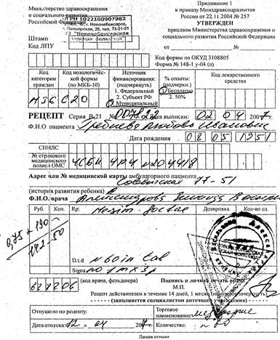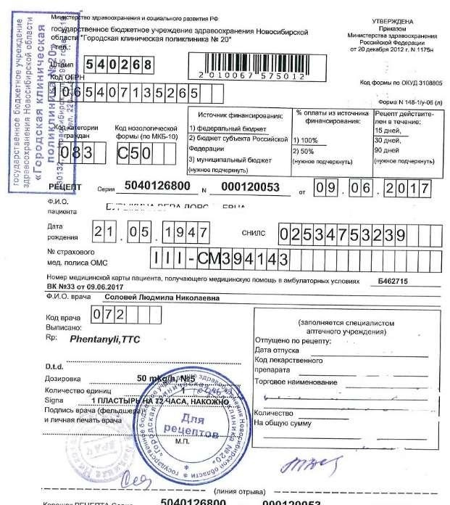

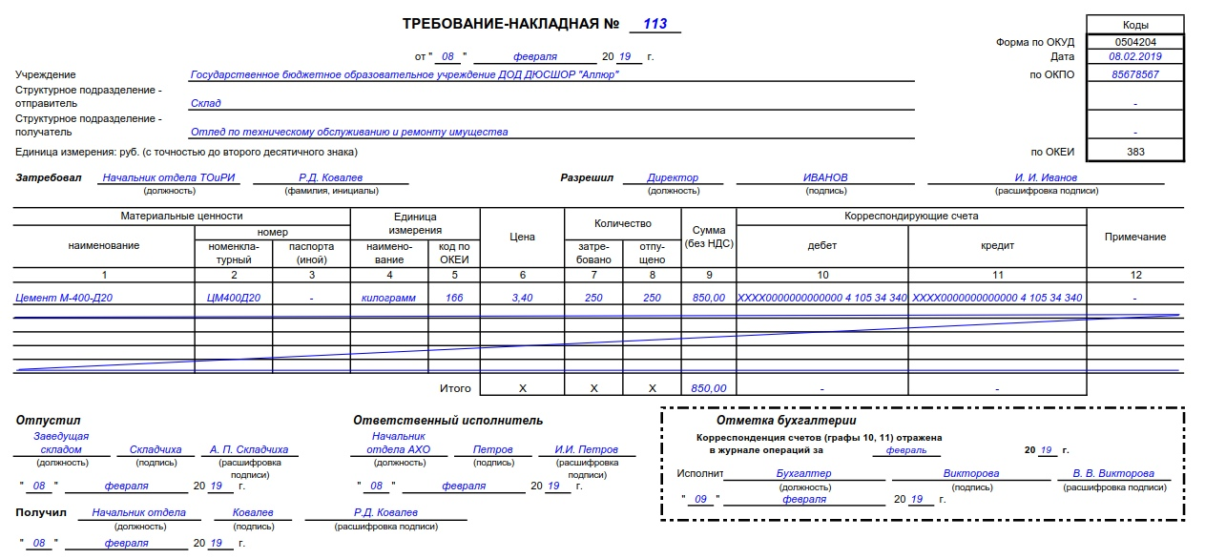

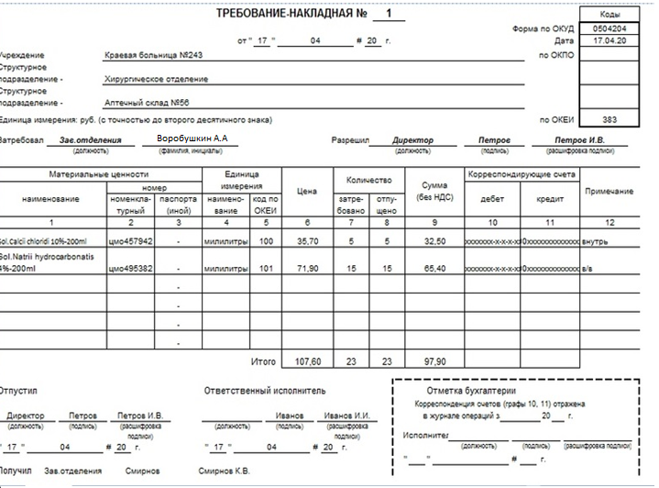

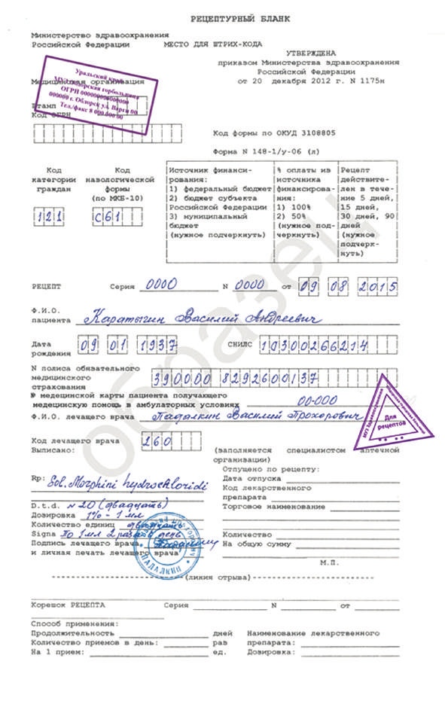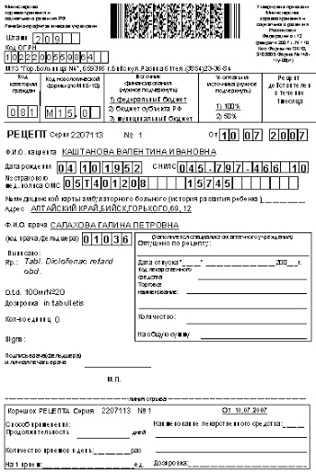

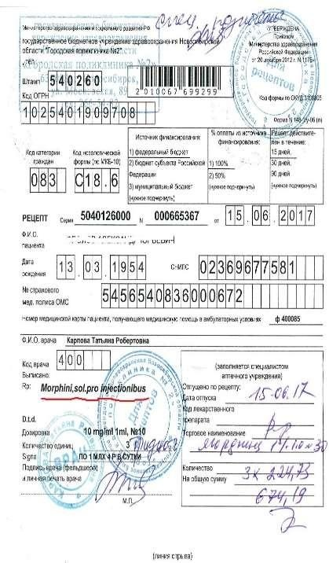
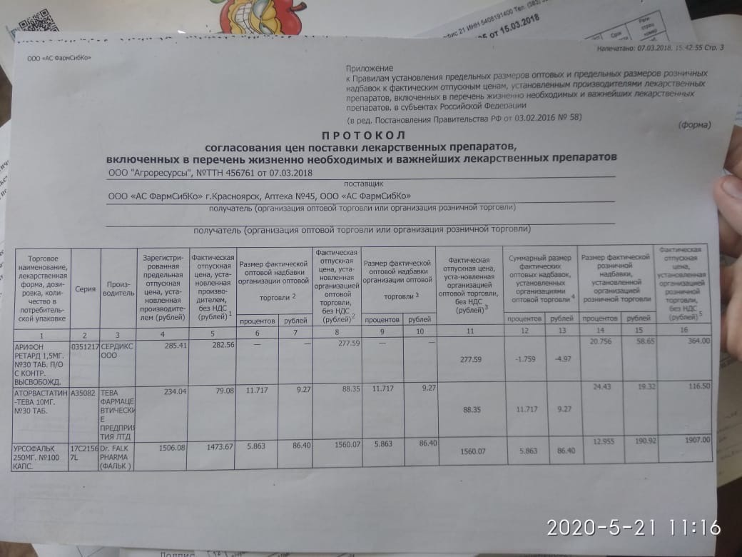
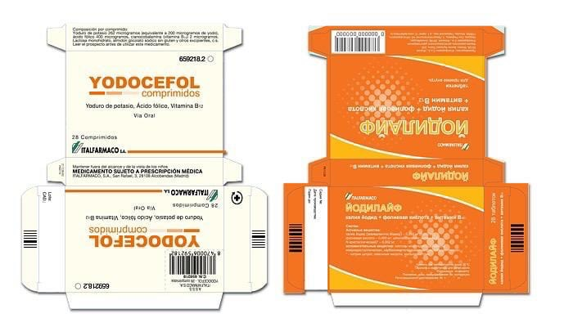

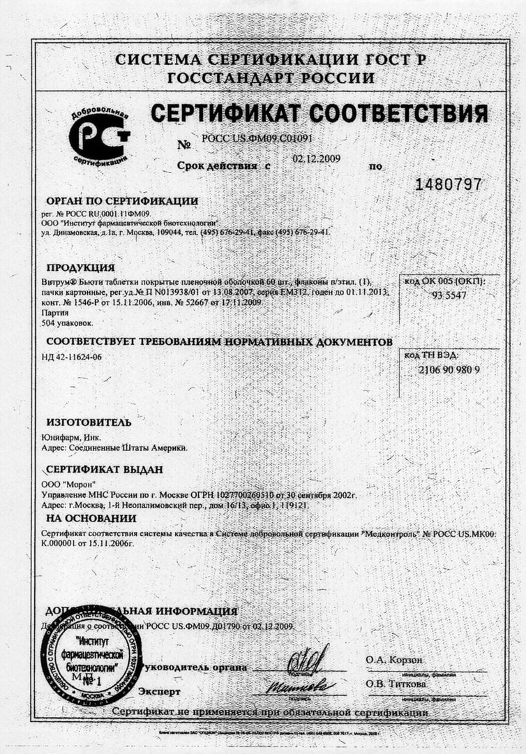

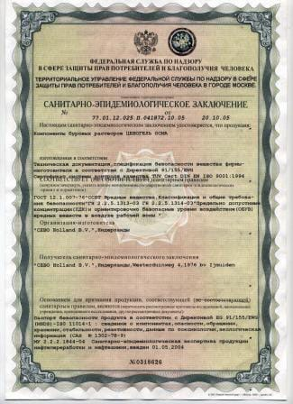

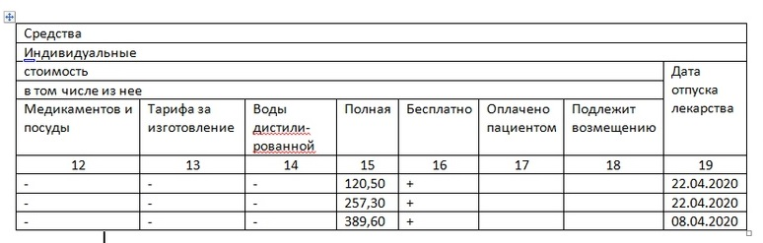
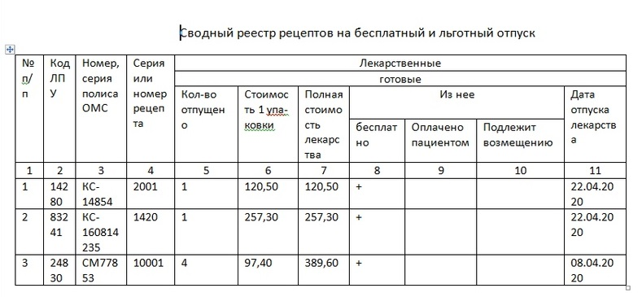
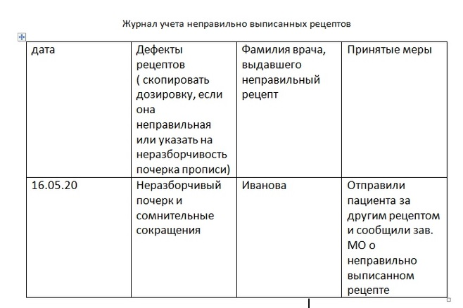

Журнал фасовочных работ

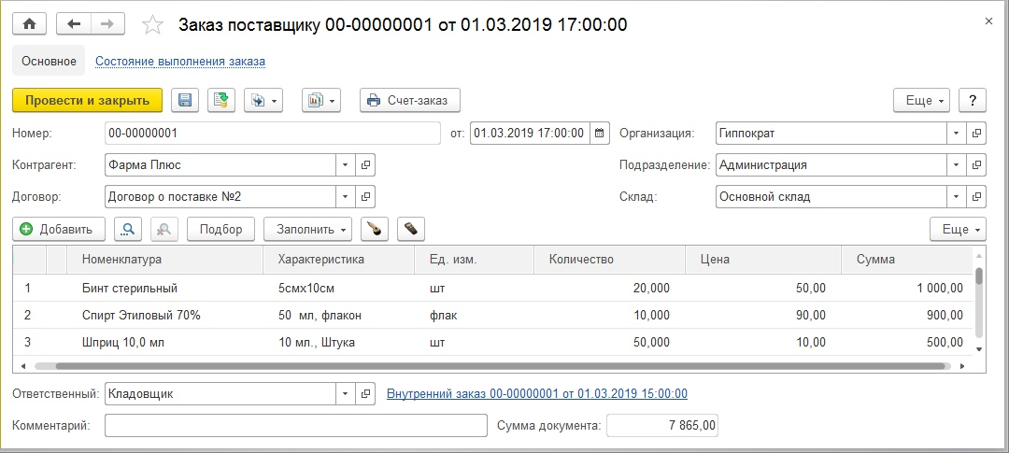
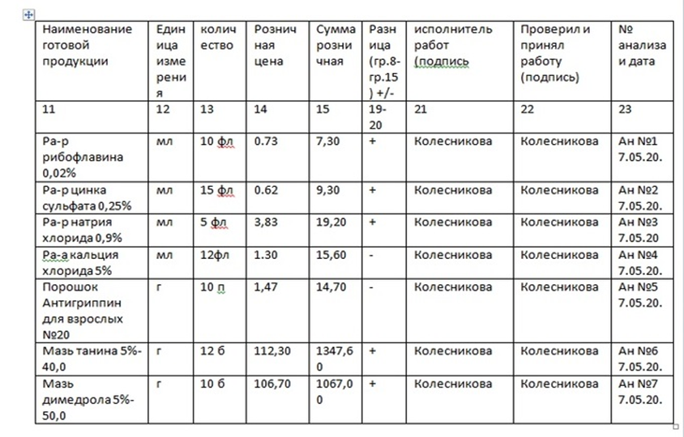

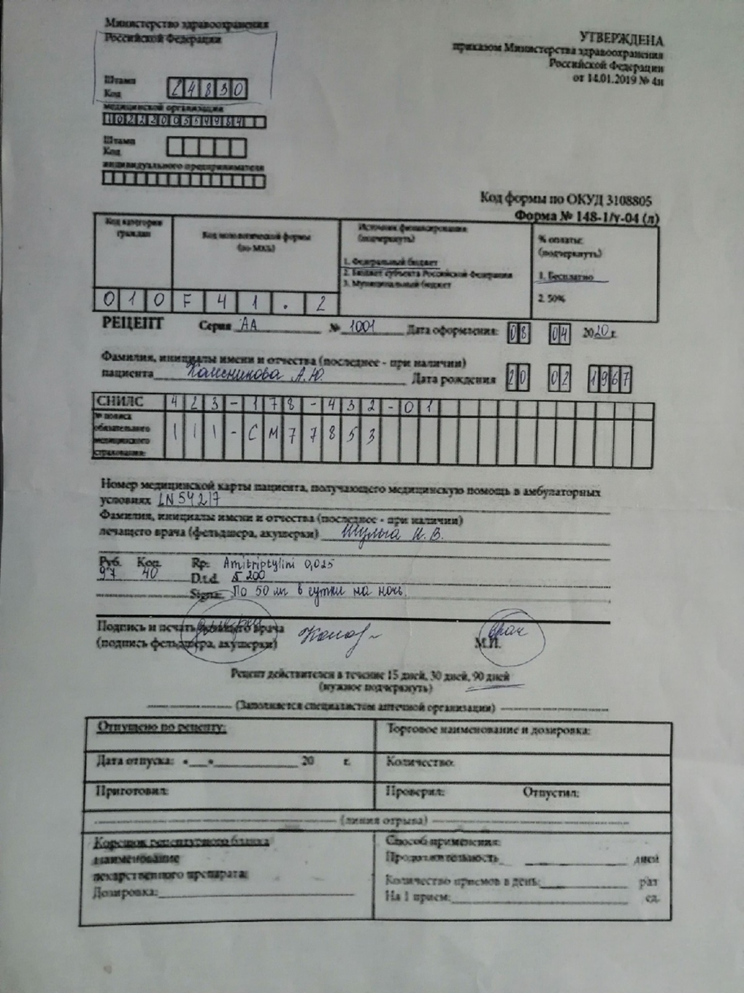

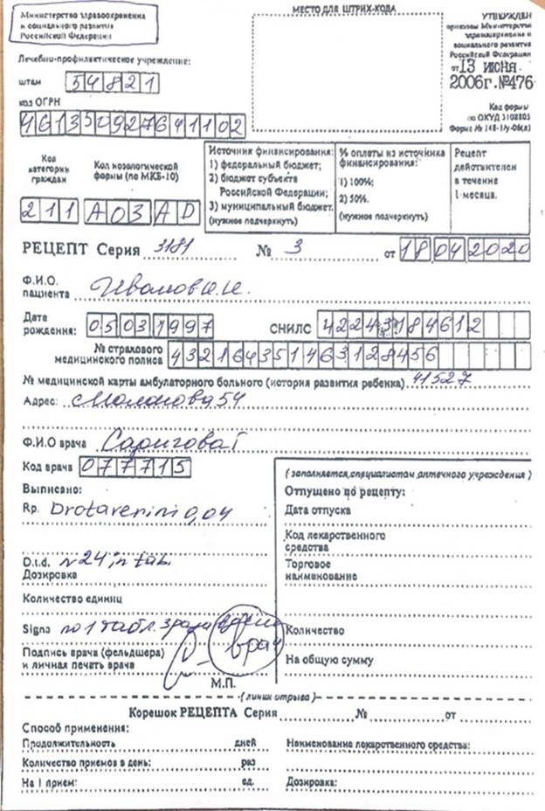
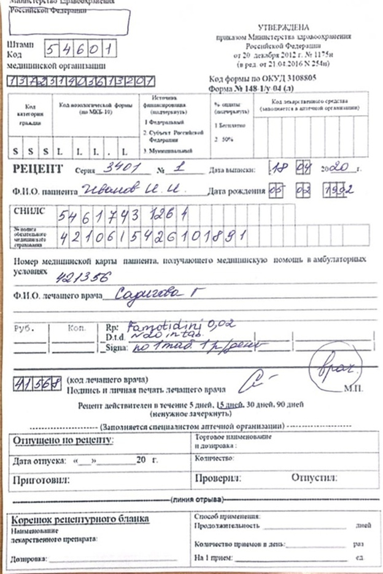
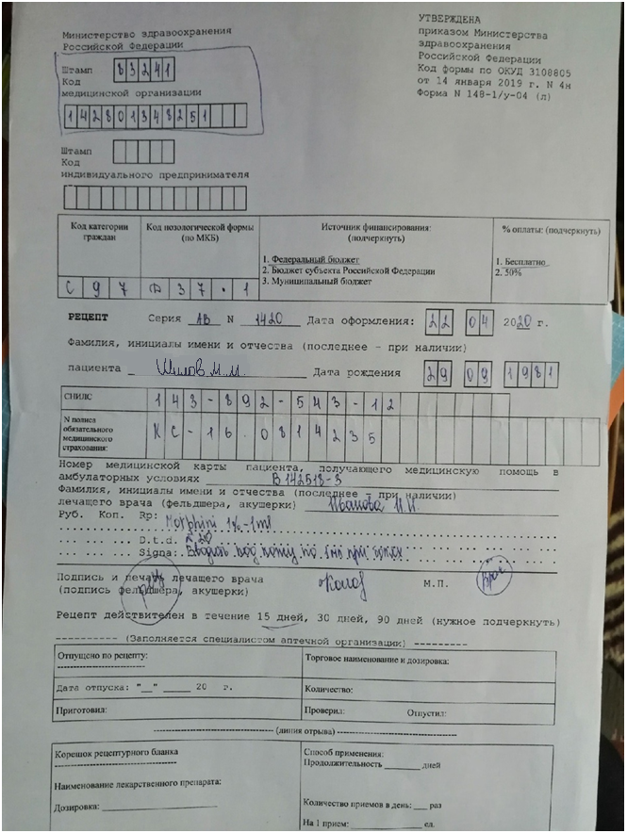
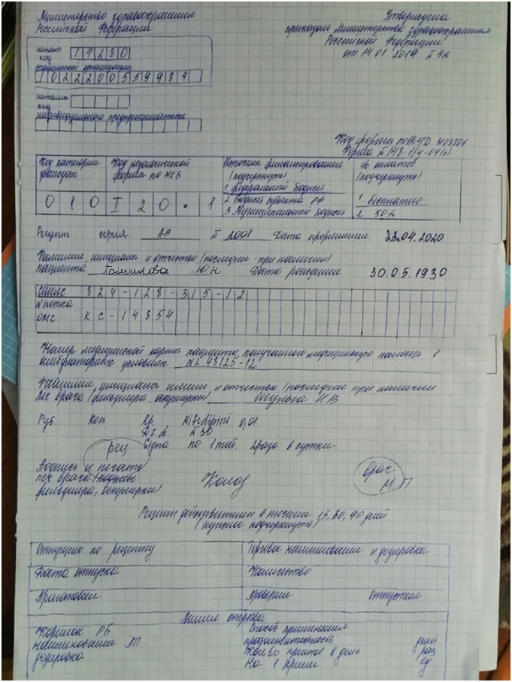
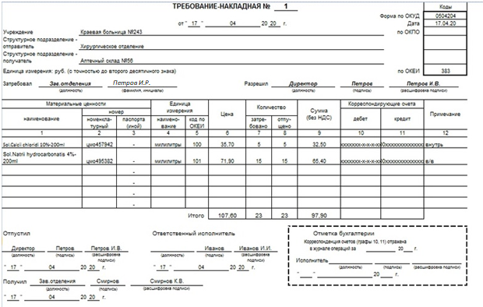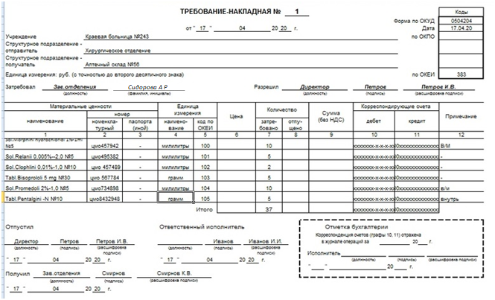

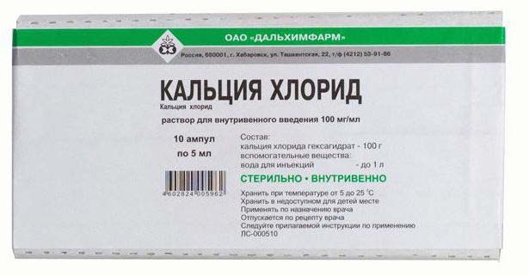
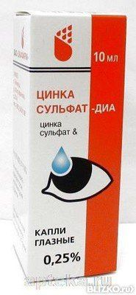
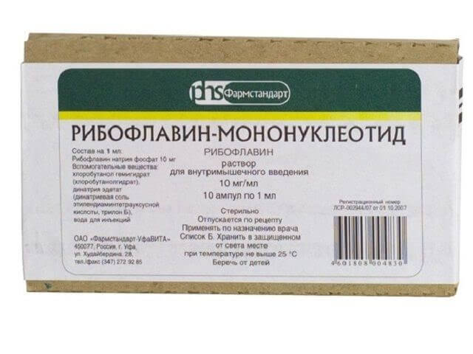
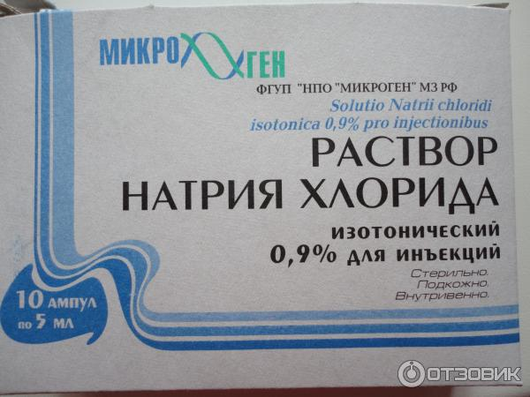
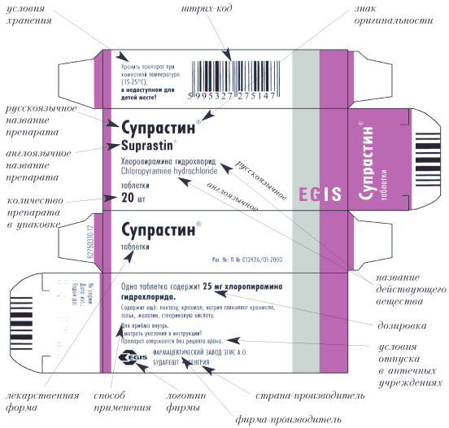
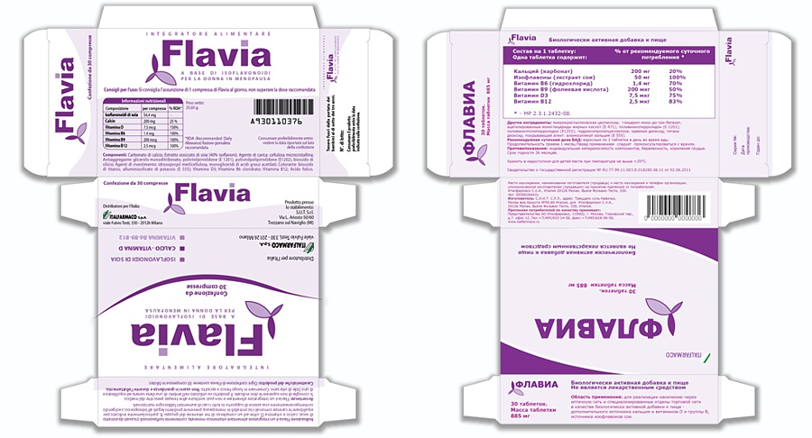

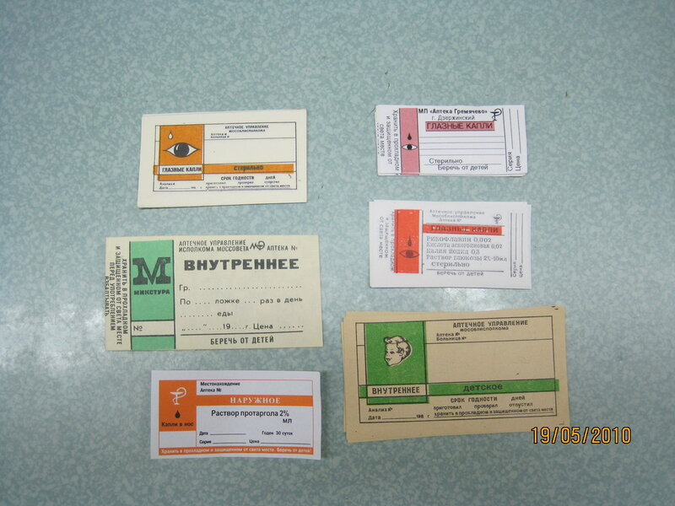
ОТЧЕТ ПО ПРОИЗВОДСТВЕННОЙ ПРАКТИКЕ
Ф.И.О. обучающегося Томилова Юлия Николаевна

Группа__204___ Специальность____Фармация________

Проходившего производственную практику «Организация деятельности аптеки и ее структурных подразделений» с _11.05_ по _23.05 __2020г

На базе АО «Губернские аптеки» Аптека № 57 ЦРА 194 , 1-й микрорайон
Города/района_Красноярского края г. Шарыпово и Шарыповского р-на_____

За время прохождения мною выполнены следующие объемы работ:

А. Цифровой отчет
Тематический план
№ | Наименование разделов и тем практики | Количество
 |  | дней | часов
1. | Организация работы аптеки по приему рецептов и требований медицинских организаций | 3 | 18
2. | Организация бесплатного и льготного отпуска лекарственных препаратов. | 2 | 12
3. | Организация безрецептурного отпуска лекарственных препаратов. | 1 | 6
4. | Проведения фасовочных работ в аптечных организациях. | 1 | 6
5. | Порядок составления заявок на товары аптечного ассортимента оптовым поставщикам. | 1 | 6
6. | Порядок приема товара в аптечных организациях. | 4 | 24
 | Итого | 12 | 72

№ | Виды работ | Количество
1 | Прием рецептов и проведение фармацевтической экспертизы
2 | Прием требований и проведение фармацевтической экспертизы
3 | Таксирование рецептов
4 | Таксирование требований
5 | Фасовочные работы
6 | Составление заявок на товары аптечного ассортимента
7 | Прием товара по количеству (указать количество товарных накладных)
8 | Прием товара по качеству (указать количество товарных накладных)

Б. Текстовой отчет

Отразить:
Программа производственной практики выполнена в полном объеме (если есть невыполненные разделы, отразить их и указать причину невыполнения).
За время прохождения практики
- закреплены знания: (перечислить)
- отработаны практические умения: (перечислить)
- приобретен практический опыт: (перечислить).
- выполнена самостоятельная работа (указать вид самостоятельной работы, название презентации).
Отметить условия прохождения практики, свое личное впечатление (работа в коллективе, отношения с руководством, сотрудниками, самостоятельность, и т.д.), предложения по организации практики.

Студент___________ _______________
(подпись) (ФИО)
Общий/непосредственный руководитель практики ___________ _______________
(подпись) (ФИО)
«____» _______________ 20 ___ г. м.п.

